Принято
на заседании Совета ИЛФ
« 19 » января 2011 г.

Система показателей для оценки работы
профессорско-преподавательского состава
историко-лингвистического факультета

Раздел I. Учебно-методическая работа
№  п/п | Показатели | Балл
Подготовка авторских учебных разработок (в том числе электронных):
 | Учебник | 70
 | Учебное пособие | 50
 | Методическое пособие | 40
 | Прочее | 30
 | Гриф министерства образования и науки Удмуртской Республики | 30
 | Гриф министерства образования и науки Российской Федерации | 50
 | Разработка новых учебных курсов
 | Разработка нового курса | 30
Разработка учебно-методических комплексов
 | Подготовка (издание) авторского курса лекций (в твердой копии или в электронном варианте) | 30
 | Разработка программного обеспечения для проведения учебного курса | 20
 | Подготовка и использование новейших образовательных и информационных технологий в учебном процессе (подготовка презентаций, электронных пособий) | 20
 | Разработка рейтинговых планов и технологических карт | 20
 | Разработка контрольно-измерительных и тестовых материалов | 20
 | Подготовка и реализация дистанционных методов обучения | 30
 | Максимальный балл по разделу - 450

Раздел II. Научно-исследовательская деятельность, внешние инвестиции и повышение квалификации
№  п/п | Показатели | Балл
Издательская деятельность
 | Издание монографий | 70
 | Издание статей в журналах и сборниках перечня ВАК | 30
 | Издание публикаций в сборниках материалов научных мероприятий | 10
Научно-организационная работа
 | Участие в работе научного мероприятия в качестве организатора | 80
 | Участие в оргкомитете научного мероприятия | 30
 | Подготовка диссертационного исследования к защите | 50
 | Оппонирование диссертаций. | 15
 | Отзыв ведущей организации (докторская диссертация) | 10
 | Отзыв ведущей организации (кандидатская диссертация) | 5
 | Рецензирование монографий, сборников статей, отчетов, проведение экспертизы проектов международного и федерального уровней | 15
 | Редактирование монографий | 20
 | Редактирование главы (раздела монографии), редактирование статьи в сборнике, рецензирование авторефератов диссертаций | 15
 | Редактирование сборников | 20
Производство и апробация новых знаний и технологий
 | Заявки на конкурсы НИР | 20
 | Гранты по результатам НИР, не предполагающие финансирования з/пл | 20
 | Договоры (контракты) на предоставление услуг | 20
 | Повышение квалификации
 | Подготовка и сдача кандидатских экзаменов | 10
 | Курсы ПК, прохождение стажировки, подготовка отчета | 10
 | Участие во внешних конференциях, семинарах, форумах | 10
 | Максимальный балл по разделу - 450

Раздел III. Воспитательная работа
№ п/п. | Показатель | Кол-во баллов
Кураторская деятельность
 | Организация и руководство (курирование) органов студенческого самоуправления на факультетском и институтском уровнях (совет студентов, СНО, старостат, профбюро, студенческий деканат и т.д.) | 60
 | Кураторство по здоровому образу жизни:  -среди преподавателей на факультете,  -среди студентов | 15
Организация НИРС
 | Подготовка докладов студентов в качестве научного руководителя для участия в конференциях, конкур-сах, олимпиадах, проектах и грантах различного уровня (международные, российские, региональные и др.), в том числе и по итогам НИДС (курсовые и дипломные работы) | 40
 | Наличие наград, полученных студентами за участие в конференциях, конкурсах, олимпиадах, спортивных соревнованиях, проектах, в том числе нацпроекте «Образование», грантах различного уровня (междуна-родные, российские, региональные и др.), в том числе и по итогам НИДС (курсовые и дипломные работы) | 40
 | Наличие публикаций студенческих научных работ, выполненных под руководством преподавателя | 20
 | Разнообразие организуемых форм НИРС на факультете (конкурсы, олимпиады, конференции и др.) | 20
 | Руководство лабораториями, творческими, проблемными группами студентов | 20
Методическая деятельность
 | Разработка:  - методических материалов (рекомендаций) по воспитательной и социальной работе;  - социальных проектов, программ | 40
 | Участие в работе научно-практических конференций, семинаров, круглых столов по воспитательной тематике:  -в качестве докладчика,  -в оргкомитете | 20
 | Выступление с докладами, проведение тренингов, консультаций на заседании «Школы кураторов», «Школе студенческого актива», Совете по ВиСР, Ученом Совете института | 10
 | Осуществление информационно-просветительской деятельности:  -оформление фотостендов,  -оформление тематических стендов,  - оформление информационных стендов,  - ведение альбомов, летописей, презентаций,  -выпуск (курирование) студенческой газеты (стенгазеты) | 5
 | Освещение воспитательной работы и жизни студентов в городских СМИ (по заказу УВиСР) | 5
Организация воспитательной деятельности
 | Организация воспитательных мероприятий на факультете, в институте в городе:  - разработка концепции,  -подготовка сценария,  - организация студентов,  - оформление аудитории и т.п. | 30/50/70
 | Участие в реализации Программы по адаптации студентов первого курса:  -консультации, культурно-просветительские экскурсии, работа с родителями и др. | 30
 | Пропаганда здорового образа жизни, в том числе профилактика табакокурения, алкоголизма, наркома-нии:  -участие в акциях,  -чтение лекций,  -организация конкурсов и др. | 10
 | Воспитательная работа в студенческом общежитии:  -посещение,  - организация мероприятия | 10
 | Подготовка студентов для участия в спартакиадах на различных уровнях:  -городской,  -республиканский,  -всероссийский,  -международный | 10
 | Руководство студенческими кружками, клубами | 20
 | Участие в воспитательных мероприятиях, в том числе в нерабочее время (выходные дни):  - пассивное, активное | 5
 | Максимальный балл по разделу - 450

Раздел IV. Организационно-методическая работа
№  п/п | Показатели | Балл
1 | Участие в нормативно-правовом творчестве (кафедры, факультета, института) | 30/40/50
2 | Руководство лабораториями и творческими группами преподавателей | 80
3 | Участие в разработке основных образовательных программ | 100
4 | Разработка специализированных кабинетов, лабораторий, аудиторий, тематических стендов, разработка и/или курирование сайта и проч. | 50
5 | Участие в профориентационной деятельности (в том числе (участие в организации и проведении школьных олимпиад)/ Организация связи и сотрудничества с общеобразовательными учреждениями, курирование методобъединений учителей) | 20-50
6 | Консультирование педагогов общеобразовательных учреждений, проведение экспериментов, рецензирование работ учителей | 20
 | Максимальный балл по разделу - 350

Раздел V. Квалификация
№  п/п | Показатели | Балл
1.1. Ученая степень
 | Кандидат наук | 100
 | Доктор наук | 150
1.2. Ученое звание
 | Доцент | 100
 | Профессор | 150
 | Членство в отраслевых (государственных) академиях | 20
1.3. Профессионализм
 | Наличие государственных почетных званий: «Заслуженный работник высшей школы Российской Федерации», «Отличник народного образования», «Заслуженный работник науки Удмуртской Республики» и проч.) | 50
 | Наличие Почетной грамоты, благодарственного письма
1.4. Интенсивность нагрузки
 | Соотношение аулиторной и внеаудиторной нагрузки более | 100/()общая нагрузка/количество часов аудиторной нагрузки
 | Соотношение теоретических (лекций) и практических (семинары, практикумы и лабораторные) курсов более 3: 1 | До 50
 | Разнообразие учебных курсов | Количество курсов*5
 | Максимальный балл по разделу - 350

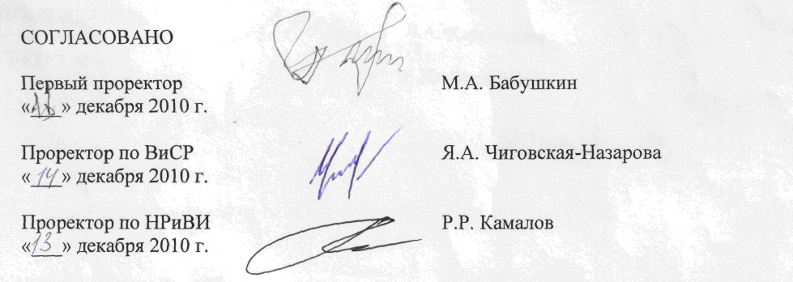

Где Х – количество рейтинг-планов

Бал за наличие грифа прибавляется к баллу за любую из учебную или учебно-методическую разработку из перечисленных выше

